آزمايش 5
نيروي وارد بر سيم حامل جريان در ميدان مغناطيسي

هدف
بررسي تجربي نيروي وارد بر سيم حامل جريان در ميدان مغناطيسي و پارامترهاي موثر در آن.

تئوري
اگر سيمي به طول L حامل جريان i در ميدان مغناطيسي B قرار گيرد نيروي F طبق رابطه زير بر آن وارد مي شود.
(1) F=iL×B
L برداري است كه بزرگي آن طول سيم، راستاي آن راستاي سيم و جهت آن همان جهت جريان است. نيرو با ضرب خارجي دو بردارL و B متناسب است كه مي توان مقدار نيرو را با توجه به جهت آنها نسبت به هم، مقدار نيرو را نيز به صورت زير به دست آورد.
(2) F=iLBsinΦ
وسايل آزمايش
ترازو با دقت 0.01 گرم، حلقه هاي سيم، هسته آهني U شكل، سيم پيچ، منبع تغذيه DC ) ماكزيمم 2 آمپر) منبع تغذيه DC (ماكزيمم 4 آمپر) . آمپرسنج، سيم نواري، سيم رابط، گيره، ميله و پايه.

جدول 3 جدول 2 جدول 1
i=4A |  |  | I_{m}=2A |  |  | I_{m}=2A
L=10 cm |  |  | L=10 cm |  |  | i=4A
F(mN) | Im(A) |  | F(mN) | i(A) |  | F(mN) | L(cm)
0.36 | 0.5 |  | 0.28 | 0.5 |  | 0.20 | 1.25
0.52 | 0.7 |  | 0.33 | 1 |  | 0.31 | 2.5
0.65 | 0.9 |  | 0.63 | 1.5 |  | 0.70 | 5
0.74 | 1.1 |  | 0.86 | 2 |  | 1.64 | 10
0.95 | 1.3 |  | 1.03 | 2.5
1.12 | 1.5 |  | 1.21 | 3
1.23 | 1.7 |  | 1.41 | 3.5
1.43 | 1.9 |  | 1.65 | 4
1.52 | 2

ب)
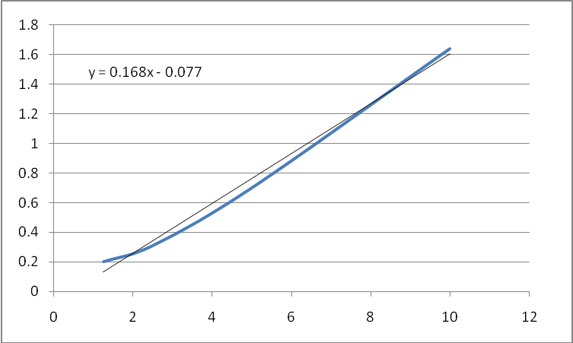
F=iLBsinΦ → B=F/(iLsinΦ) → B=a(شیب)/ 4 = 0.168/4=0.42 تسلا
ج)
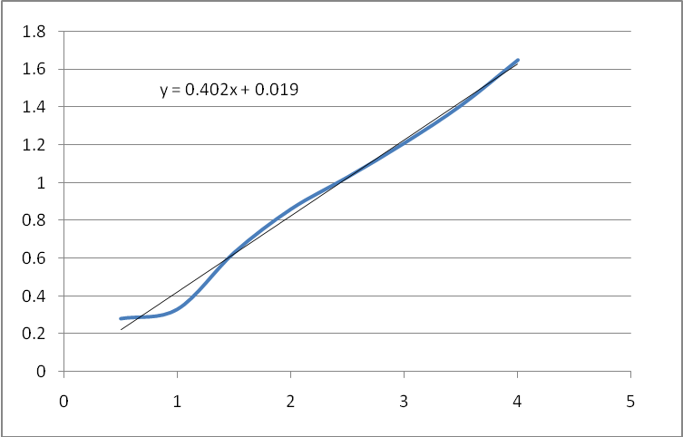

F=iLBsinΦ → B=F/(iLsinΦ) → B=a(شیب)/0.1=0.402/0.1=4.02 تسلا
د)
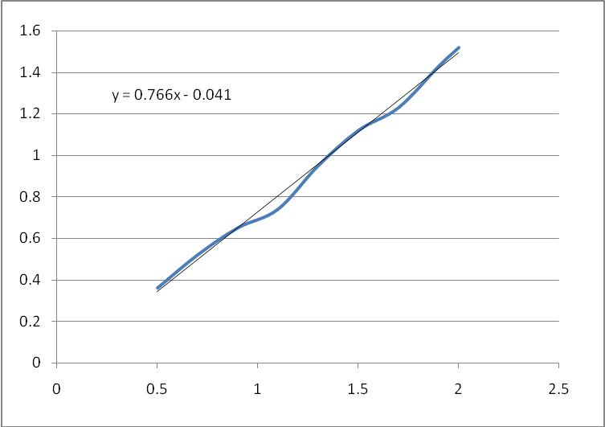
بله – زیرا با تغییرات I_{m ,} B نیز تغییر میکند و در نتیجه آن F نیز تغییر خواهد کرد.

خواسته ها:
1-دليل اينكه در اين آزمايش، از سيم هاي مسي نواري مسطح استفاده شده است چيست؟
بدلیل اعمال نیروی کافی و محاسبه دقیق آن و به خاطر اینکه این سیمها سبک و انعطاف پذیر هستند و می توان از وزن و فشاری که به جسم وارد می کنند صرف نظر کرد.

2-چرا جهت نيروي وارده، اگر به طرف پايين باشد نتايج آزمايش قابل قبول تر خواهد بود؟
در جهت نیروی g باشد و از محاسبه معمولی و با ترازو محاسبه آن ساده است. البته از لحاظ تئوری هیچ تفاوتی ندارند. ولی اگر نیرو به سمت بالا باشد، به خاطر اصطکاک و وزن سیمها، خطای بیشتری خواهیم داشت.

3- دليل اينكه خواسته شده است سيم هاي نواري مسي نبايد حالت كشيده داشته باشند و همينطور بايد اندكي شكم داشته باشند چيست . اگر زيادي شل و يا زيادي كشيده قرار داشته باشند چه اتفاقي مي افتد.
برای اینکه حالتی انعطاف پذیر داشته باشد و راحت تحت تاثیر نیرو قرار گیرد. اگر زیاد از حد شل هم باشند، بازهم وزن آنها تاثیر گذار خواهد بود. باید اندکی شکم داشته باشند تا در صورتی که وزنه اندکی جا به جا شد، کشیده نشوند.

4- اگر به جاي سيم نواري از سيم هاي رابط معمولي آزمايشگاه استفاده گردد چه ايرادي دارد استدلال كنيد.
سیم های معمولی دارای خواص انعطاف پذیری مناسب و سبکی و شکم گرفتن دلخواه نیستند . و باز می توان از اشکالهای آنها مقاومت بسیار و گرم شدن سریع آنها بخاطر نداشتن تبادل گرمایی با محیط اطراف و نداشتن امکان در عبور جریان زیاد از خود (در این مورد رسانایی سیم مسی به کار می آید) نام برد.

